Martes
13
de septiembre

Primero de Secundaria
Formación Cívica y Ética

Tenemos libertad

Aprendizaje esperado: valora el ejercicio de libertades de expresión, conciencia, asociación y respeta el ejercicio de las libertades de otras personas, en el marco del respeto a la dignidad y los derechos humanos.

Énfasis: identifica y analiza situaciones en las que ejerce su libertad de expresión, asociación y conciencia, y la importancia de que otras personas la respeten.

¿Qué vamos a aprender?

Aprenderás a valorar el ejercicio de libertades de expresión, conciencia, asociación y respetar el ejercicio de las libertades de otras personas, en el marco del respeto a la dignidad y los derechos humanos.

¿Qué hacemos?

Para comenzar hay que retomar un poco de lo que vimos la clase pasada.

En ella profundizamos en las situaciones que viven personas que pertenecen a grupos vulnerables y acciones a favor de las personas en situación de vulnerabilidad.

Explicamos el término Solidaridad, y analizamos más derechos humanos. También obtuvimos más información sobre la Igualdad y la No discriminación. Aprendimos que tenemos derechos aun cuando no estemos en el lugar donde nacimos y crecimos. Y también platicamos sobre nuestra responsabilidad para respetar y hacer respetar nuestros derechos.

- ¿Qué te parece que continuemos aprendiendo más sobre todo lo que podemos hacer?

LIBERTADES

Es una palabra que contiene significados muy amplios. ¿Sabes qué significa?

Ser libres implica poder decidir nuestras acciones en cada momento de la vida, y este es un derecho que se manifiesta de varias formas; tenemos derecho de expresarnos, elegir, actuar, crear y disentir.

Disentir significa “no estar de acuerdo”.

Y es importante recordar que nuestros actos tienen efectos en nosotros, en las personas con quien convivimos y en el medio que nos rodea.

Nuestras libertades personales tienen un límite, el de respetar nuestros derechos y nuestra dignidad. Y es muy importante conocer ese límite, porque si rebasamos ese límite podríamos estar invadiendo los derechos y la dignidad de otras personas.

Recuerda que ser empáticos nos ayuda a imaginarnos en los pies del otro.

Para ejemplificar este tema, te vamos a hacer unas preguntas rápidas y breves, por ejemplo:

- ¿Cuál es tu color favorito?
- ¿Qué quieres ser cuando seas adulto?
- ¿Eres participativo en tus clases?
- ¿Qué prefieres estudiar?
- ¿A quién le tienes confianza de tu familia?
- ¿Qué te gusta cantar?
- ¿Te gusta opinar cuando hablas con tu familia?
- ¿Con quién eliges jugar en el recreo?

¡Muy bien! tus libertades radican en poder decidir lo que te gusta y lo que no te gusta, desde tu color favorito, como querer estudiar algo en particular y tener la libertad y el derecho de hacerlo.

Actividad 1

Selecciona la imagen que describa la libertad o derecho al que se refiere y únela con la lista según corresponda. Anota en tu cuaderno de un lado una imagen y del otro lado la lista de libertades y derechos; así como la importancia de que las demás personas las respeten y las responsabilidades que implican.

- Libertad de expresión | ( ) 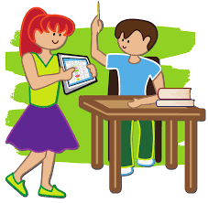
- Derecho a la privacidad | ( ) 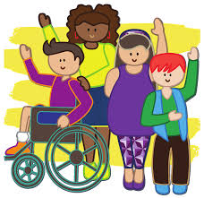
- Libertad de reunión con otras personas | ( )
- Libertad de acceso a la información | ( ) 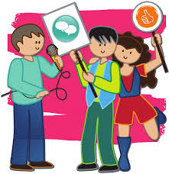

- ¿Qué te parece si vemos un video sobre la libertad de expresión?

- Libertad de Expresión
https://youtu.be/nli1f-SVOBA

- ¿Qué te pareció el video?

Aunque no estemos de acuerdo con otra persona, debemos de respetar su opinión, porque finalmente eso es respetar sus libertades.

Actividad 2

Ahora vamos a jugar un juego. ¿Conoces los crucigramas?

Te haremos una pregunta o te daremos una frase de pista y tú debes completar la palabra:

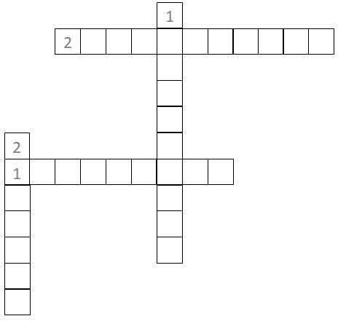

- 1 Horizontal.- Cuando hablamos de la posibilidad que tenemos para decir lo que pensamos, opinar nuestros puntos de vista y difundir nuestras ideas nos referimos a libertad de …

- 1 Vertical.- Tenemos el derecho de no dar a conocer nuestra vida personal, datos o información que pueda ser usado por otras personas. Estamos hablando de derecho a la …

- 2 Horizontal.- Cuando hablamos de poder buscar y conocer todo lo que nos interesa, nos referimos a que tenemos la libertad de acceso a la …

- Finalmente 2 Vertical.- Podemos decidir con quien pasar nuestro tiempo, para platicar, jugar, estudiar o realizar actividades en común. Hablamos de…

Muy bien, ya quedó resuelto nuestro crucigrama.

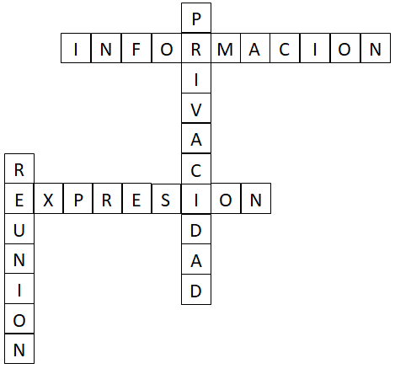

- ¿Qué te pareció la actividad?

Ahora vamos a ver el siguiente video para continuar con nuestra clase.

- Tere, de sueños y aspiradoras Kipatla.
https://youtu.be/RBGLW-84kRA

Ahora responde las siguientes preguntas, anota tus respuestas:

- ¿Cuál es el sueño que tiene Tere y a quién se lo cuenta?
- ¿Cómo se vulneró el derecho a la libertad de expresión?
- ¿Cómo se afectó su derecho de acceso a la información?
- ¿Quién puede decidir sobre lo que Tere quiere ser de grande?
- ¿Qué puede hacer para defender y hacer que sus derechos se respeten?

Por hoy hemos terminado nuestra sesión y esperamos hayan aprendido más acerca de nuestros derechos.

El reto de hoy:

Escribir un resumen de lo que exploramos hoy.

Si en tu casa hay libros relacionados con el tema, consúltalos. Así podrás saber más. Si no cuentas con estos materiales no te preocupes. En cualquier caso, platica con tu familia sobre lo que aprendiste, seguro les parecerá interesante.

¡Buen trabajo!

Gracias por tu esfuerzo.

Para saber más:

Consulta los libros de texto en la siguiente liga.
https://www.conaliteg.sep.gob.mx/primaria.html

